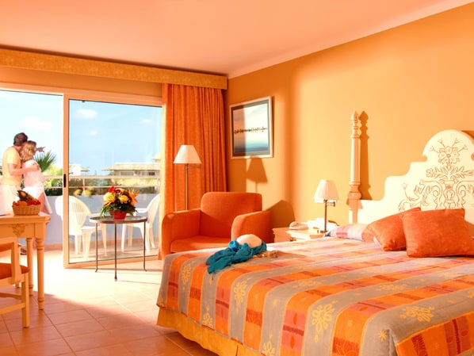
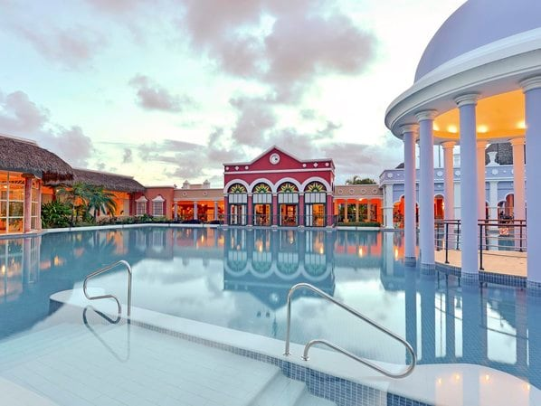
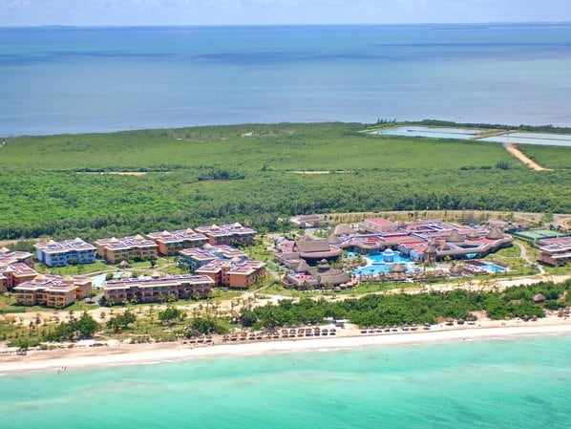

Hotel Iberostar Varadero 5* - All Inclusive

Varadero - Cuba

(de la 1430€ / persoana / sejur 7 nopti / loc in camera dubla standard, transfer, avion din Madrid)*

Destinatie
Cuba, cea mai mare insula din Caraibe, este amplasata chiar la intrarea in Golful Mexicului. Teritoriul ei cuprinde insula mare, insula de la Juventud si o serie de arhipelaguri cu peste 4000 de insulite. Cuba este renumita pentru peisajele spectaculoase, vestigiile culturale bogate si valoroase, dar si pentru unele dintre cele mai bune plaje din lume, care dezvaluie intinderi de nisip alb si fin si ape cristaline.

Localizare
Hotelul ste situat intr-o locatie excelenta, pe plaja Varadero. Centrul Orasului Varadero se afla la aproximativ 12 kilometri, iar timpul de transfer de la aeroport este de aproximatv o ora.

Facilitati hotel
Hotelul dispunde de o piscina in aer liber si un cetru Spa, precum si de loc de joaca pentru copii, sezlonguri si umbrele la piscina, WiFi disponibil in zone publice (2$ pe ora).

Gastronomie
Hotelul dispune de 5 restaurante si 5 baruri. La Dorada este un restaurant cu specific mediteranean, La Parrilla - cu bucatarie internationala, Ambrosio - cu specific cubanez si international, Mazoku - cu specific japonez, El Bohio - restaurant la piscina. In barurile acestui hotel se pot servi bauturi alcoolice si non alcoolice atat locale, cat si internationale.

Sport si relaxare
In cadrul hotelului exista o multidudine de facilitati dedicate sportului si relaxarii: o sala de sport foarte bine dotata, pentru o multime de actvitati sportive, inclusiv tir cu arcul, volei si baschet. Puteti profita de lectia dvs de scufundari in piscina, inainte de a iesi in marea albastra. Hotelul are 2 terenuri de tenis, facilitati pentru tenis de masa, billiard, fotbal pe plaja, sporturi nautice (windsurf, caiac, catamaran). In apropiere este un teren de golf. Programele de divertisment se desfasoara atat in timpul zilei, cat si seara cu spectacole si muzica live.

Camere
Hotelul are mai multe tipuri de camere, acestea fiind structurate pe urmatoarele categorii:
Camere Standard cu vedere la gradina: 40 m², aer conditionat, pardoseala din gresie, seif (gratuit), fier de calcat, masina de cafea, minibar (fara taxa), telefon, televizor cu ecran plat, cd player, room service (gratuit), dus, cada, WC, halat de baie, papuci, uscator de par, balcon sau terasa cu scaune.
Family room cu vedere la gradina: 40 m², aer conditionat, pardoseala din gresie, seif (gratuit), ventilator de tavan, fier de calcat, filtru de cafea / ceai, minibar (gratuit), telefon, televizor, room service gratuit, dus, cada, toaleta, uscator de par, balcon sau terasa cu scaune.
Junior Suite cu vedere la gradina si cu vedere la mare: o camera de zi, un dormitor cu aer conditionat, gresie, seif (contra cost), ventilator de tavan, canapea, birou, fier de calcat, masa de calcat, filtru de cafea, minibar.
Spa Junior cu vedere la gradina: un living combinat si un dormitor, aer conditionat, gresie, seif (contra cost), ventilator de tavan, canapea, birou, fier, masa de calcat, filtru de cafea, minibar (cotra cost), TV cu ecran plat in dormitor, TV prin cablu, room service, dus, cada, halat de baie, papuci, uscator de par, balcon sau terasa cu scaune.

Calendarul plecarilor:
Plecare
Luna | Februarie - Martie | Aprilie - Mai | Iunie - Octombrie
Ziua | miercuri, vineri, duminica | miercuri, vineri, duminica | miercuri, vineri, duminica

Servicii incluse:
Transport avion Madrid - Havana – Madrid
Cazare 7 nopti cu all inclusive
Transfer aeroport - hotel - aeroport
Taxe de aeroport
Taxa de viza - Cuba
Asigurare medicala pe teritoriul Cuba

Servicii neincluse:
Excursii optionale
Transport avion Romania - Madrid -Romania
Recomandat 1 noapte de cazare la dus
Alte servicii decat cele specificate ;
NOTA:
- Oferta este valabila in limita locurilor disponibile din momentul rezervarii ferme.

